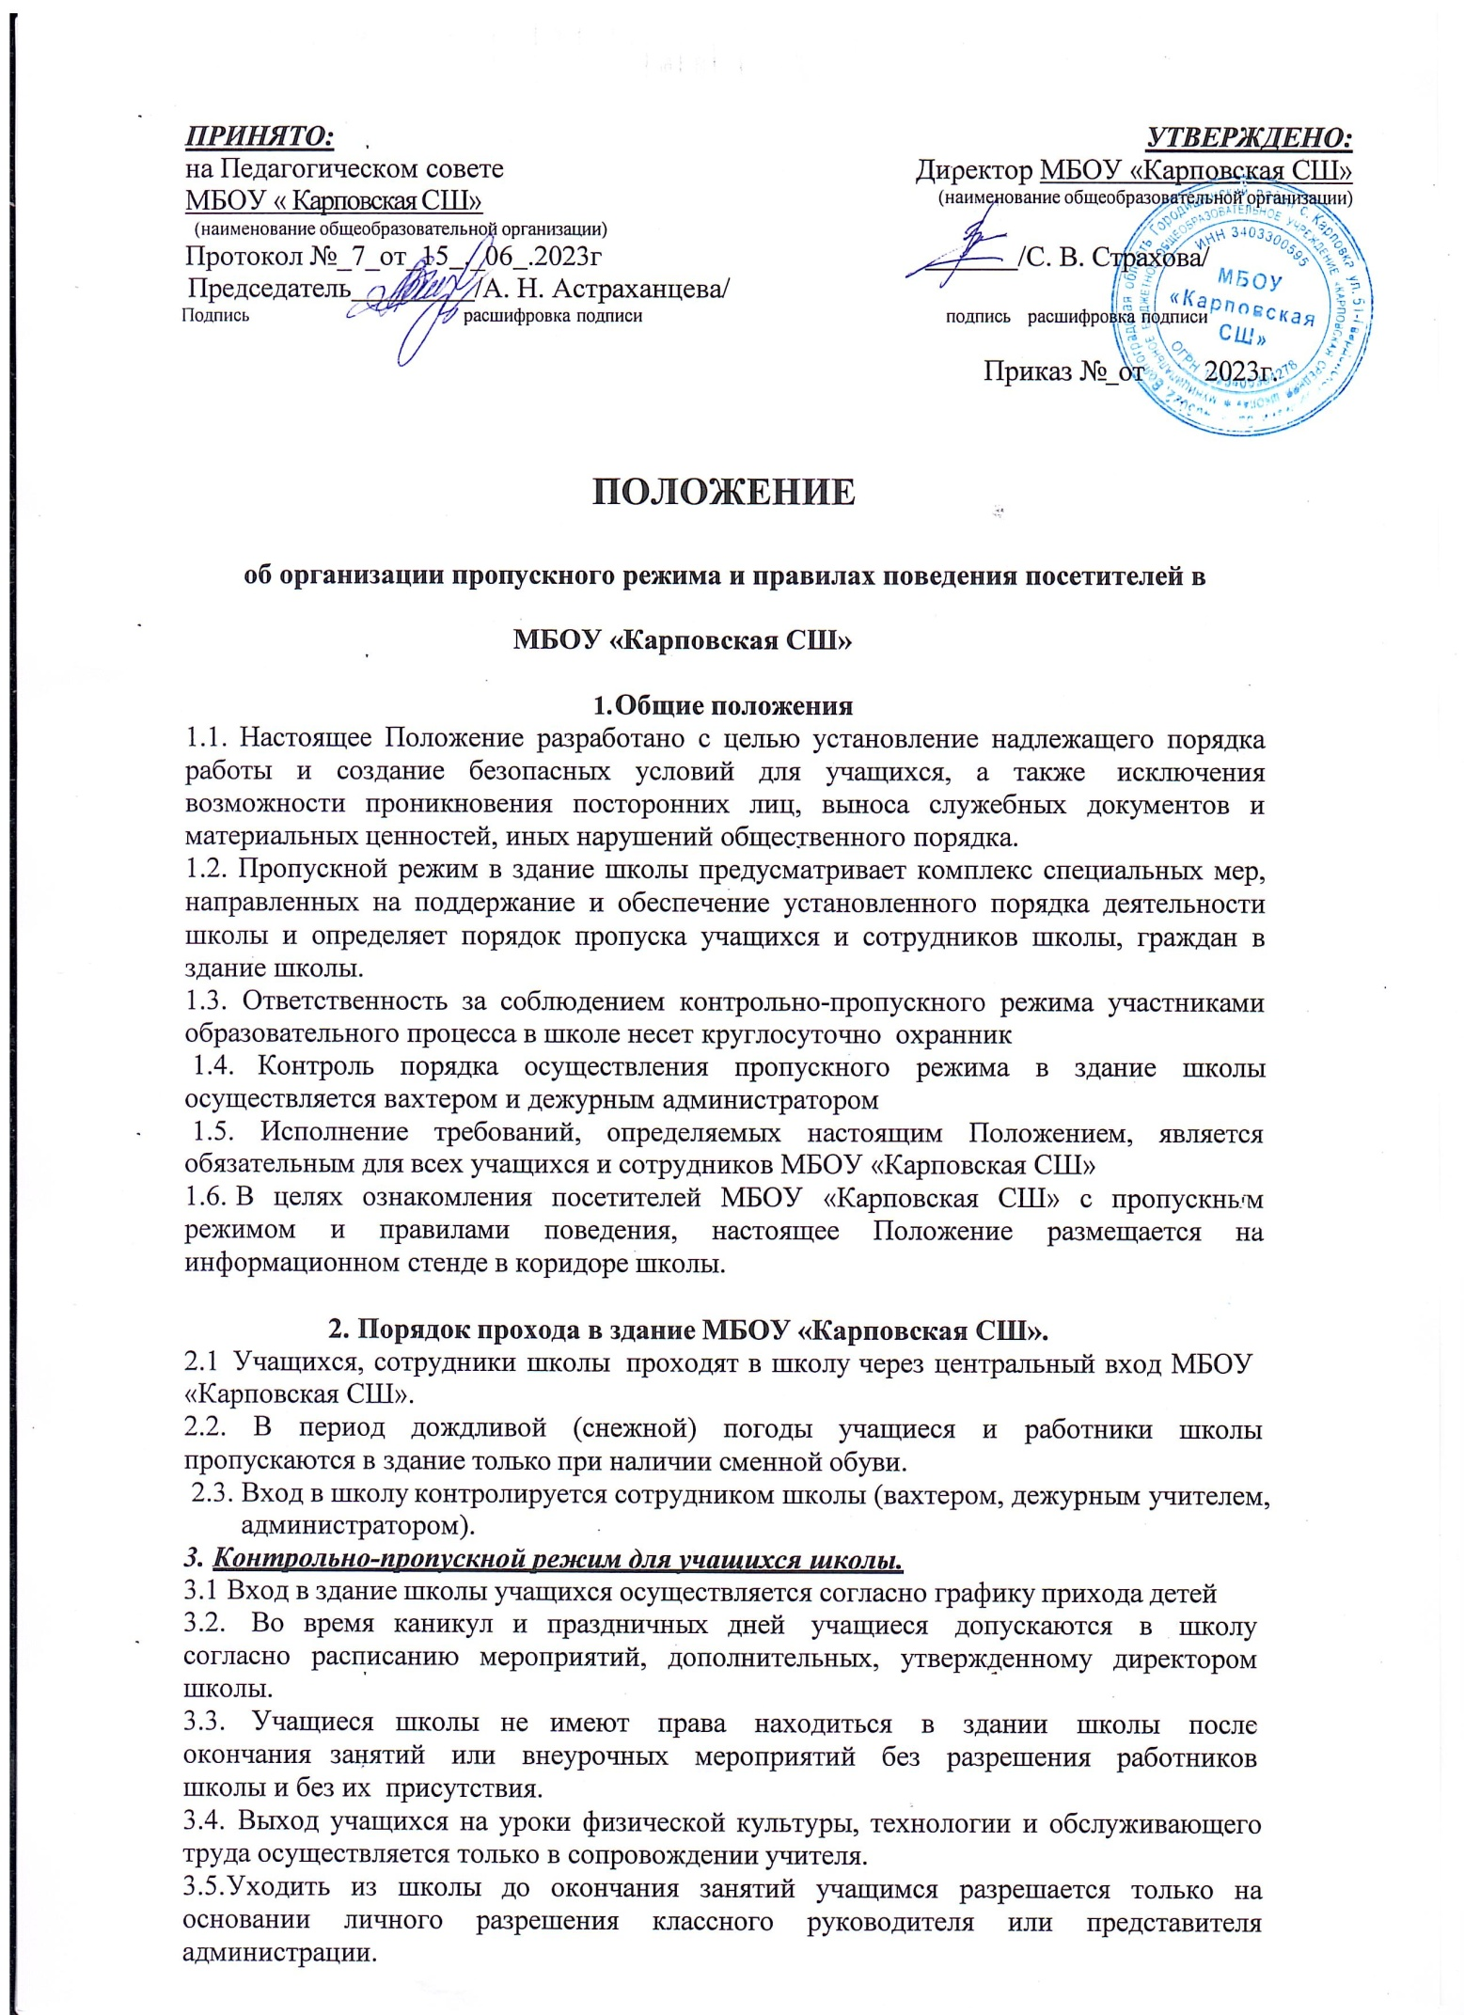

УТВЕРЖДЕНО
Директор МБОУ «Карповская СШ»
С.В. Страхова Приказ №239/а от 15.12.2022

Порядок
оперативного оповещения коллектива МБОУ «Карповская СШ» при получении информации посредством электронной почты об угрозе совершения или совершении на объекте (территории) террористического акта и принятии решения об эвакуации обучающихся

Директор школы при получении информации посредством электронной почты об угрозе террористического акта от руководителя (исполняющего обязанности руководителя) ГУО, начальника территориального отдела ГУО по Городищенскому району Волгоградской области, при принятии решения об эвакуации обучающихся, воспитанников, сотрудников и иных лиц, находящихся в здании образовательной организации.
Эвакуация обучающихся, воспитанников, сотрудников и иных лиц, находящихся в здании образовательной организации, осуществляется в соответствии с настоящим порядком:
Ответственный (должностное лицо) | Действия
ВСЕ работники МБОУ «Карповская СШ» | Быть на связи во время эвакуации по средствам личных мобильных телефонов (с доступом в  группу).
Директор школы, ответственный сотрудник (в случае его отсутствия — исполняющий обязанности директора школы) | -Объявляет процесс эвакуации. Путем нажатия тревожной кнопки подает звуковое уведомление об эвакуации «Пожарная тревога» (означает эвакуацию из здания школы).  -Дополнительно уведомляет коллектив школы и дает поручения через группу Viber об эвакуации.  -Получает отчеты сотрудников школы о количестве эвакуируемых в группах.  -Подает информацию в ТО о потребности автобусов (их количества) для обогрева и укрытия от погодных осадков учащихся, воспитанников.  -Уточняет в территориальном отделе полиции время проведения необходимых мероприятий по осмотру здания муниципального учреждения полицией.  -В случае необходимости принимает решение о роспуске обучающихся, воспитанников. Дает поручение классным руководителям, воспитателям незамедлительно известить родителей (законных представителей) о принятом решении при помощи средств быстрой связи (группы в мессенджерах).  -После проведения осмотра здания муниципального учреждения сотрудниками полиции, составления двух актов обследования здания муниципальной образовательной организации (акт о применении розыскной собаки и акт обследования учебного заведения/организации) и получения разрешения на возобновление образовательного процесса, информирует начальника территориального отдела ГУО о дальнейшей организации образовательного  процесса, а также направляет в ГУО на адрес

электронной почты edu_gorod@volganet.ru информацию о происшествии по установленной форме.
- О возобновлении занятий в школе сообщает
коллективу через группу ВОЦАП, Telegram.
Заместитель директора по АХР (дежурный администратор) | - Работает со специальными службами. Сообщает в телефонном режиме об эвакуации сотрудников и обучающихся школы в подразделения МВД, Росгвардии, скорой помощи и МЧС (при необходимости).  - Организует работу пропускного режима (проход в здание школы обучающихся, педагогов, посетителей запрещен во время эвакуации).  - Сообщает в пункт эвакуации о том, что обучающиеся школы и педагоги эвакуируются (называя примерное количество обучающихся).  - Вместе с сотрудниками полиции и кинологом  проверяет здание, составляет акт для направления его направляет в ТО .
Сотрудник охраны  ЧОП | - По указанию директора школы подает звуковое  уведомление об эвакуации «Пожарная тревога» (путем нажатия тревожной кнопки.  - Открывает распашные калитки (турникеты), отключает электронные замки на дверях запасного выхода.  - Контролирует выход обучающихся из здания школы (исключает создание «заторовых» ситуаций среди обучающихся, контролирует чтобы покидающие здание были одеты по сезону).  - Опечатывает запасные выходы (при необходимости).  - Остается дежурить в школе.
Секретарь  (в случае его отсутствия дежурный администратор) | - Отслеживает входящую корреспонденцию на электронной почте.
Ответственный за эвакуацию (по приказу)  Заместители директора по УВР, ВР, АХР. | - Проверяет отсутствие детей в здании на закрепленном этаже (по приказу), сообщает о результате через группу ВОЦАП.  - Контролирует выполнение действий педагогами при эвакуации, согласно инструкции.  - Контролирует выполнение действий службы социально-психологического сопровождения обучающихся во время эвакуации (оказание помощи классным руководителям).

- Находятся в пунктах эвакуации с целью контроля и решения организационных вопросов.
- Проводят индивидуальную работу с родителями (законными представителями).
- Возобновляют образовательный процесс в школе (по распоряжению директора школы).
Сотрудники службы  социально- психологического сопровождения | - Оказание психологической помощи обучающимся  и классным руководителям во время эвакуации (в здании школы и на временном пункте эвакуации).  - Проводят индивидуальную работу с родителями (законными представителями).
Учитель -  предметник (ведущий урок во время эвакуации), классный руководитель, воспитатель ГПД, педагог ДО | При получении голосового сигнала «Пожарная тревога» (эвакуация) необходимо:  - Не поддаваться панике и постараться уберечь о этого состояния учеников.  - Знать, что в момент срабатывания данного сигнала автоматически открывают запасные выходы из школы на улицу, которыми можно воспользоваться для эвакуации.  - Услышав сигнал об эвакуации, учитель должен предупредить обучающихся, что их личные вещи для быстроты передвижения должны быть оставлены в здании. Важно напомнить, чтобы ученики взяли с собой ключи от кабинок (в холодное время года) и от квартиры, а также сотовый телефон.  - Взять с собой школьный журнал, либо список обучающихся.  - Взять с собой свою верхнюю одежду, обувь.  - В классе выключить свет, выключить все электроприборы, закрыть окна.  - По указанию учителя обучающиеся должны встать у своих парт, покинуть классную комнату и идти к кабинкам (в холодное время года), либо передвигаться к сборному пункту, согласно плана эвакуации, в теплое время года - на стадион школы.  - При невозможности забрать верхнюю одежду из гардероба, обучающиеся эвакуируются из школы без верхней одежды.  - Классному руководителю взять с собой запасные ключи от кабинок учеников, на случай потери ключа обучающимся.  - Закрыть дверь классной комнаты (при этом не закрывать на замок) и все остальные двери по пути, которыми во время эвакуации больше никто не будет  пользоваться.

- Выйдя к лестнице, учитель контролирует, чтобы дети из одного класса держались вместе и не бежали
«толпой», а организованно спускались по двое. Не допускается, чтобы отдельные ученики или целые классы обгоняли друг друга.
- Находясь в раздевалке, контролировать учеников, чтобы они максимально быстро оделись и обязательно переобулись в теплую обувь (либо взяли ее с собой). Следить, чтобы ученики не создавали намеренно помех другим детям.
- Организовать безопасное сопровождение в пункт эвакуации.
- Немедленно по прибытии классов на место сбора учитель должен провести перекличку .
- Немедленно сообщить ответственному в телефонном режиме с помощью СМС следующие данные: класс, количество детей, если были отсутствующие, то по какой-либо причине во время урока (ФИО и причина отсутствия), и где в этот момент ваше место дислокации. Ответственный за сбор информации в МБОУ «Карповская СШ»: Астраханцева Антонина Николаевна, тел. 8-905-394-05-42.
- Проводить индивидуальную работу с родителями (законными представителями). Телефон учителя должен быть доступным для общения с родителями обучающихся. Об эвакуации сообщает родителям через группу ВАЦАП.
- Предупредить учеников, что никому не разрешается возвращаться в здание, пока не будет дано разрешение.
- Обучающихся начальной школы (1-4 классы) передавать детей только родителям (законным представителям) под расписку.
- Обучающихся 5-11 классов после переклички на месте сбора отпустить домой самостоятельно только после разрешения ответственных лиц, при соблюдении следующих условии:
- у обучающегося в наличии ключ от квартиры (он не планирует за ним вернуться в школу, что запрещено);
- обучающийся одет по сезону (в холодное время года успел одеть теплую одежду и обувь)
- внешне ученик должен быть спокоен, и он предупрежден, что нельзя возвращаться в школу до конца эвакуации.

Классный руководитель  (если в момент эвакуации находится не с обучающимися) | При получении голосового сигнала «Пожарная тревога» (эвакуация) необходимо:  - Через группы ВАЦАП сообщать родителям (законным руководителям) об эвакуации, доводить до сведения распоряжению администрации и т.д., а также проводить индивидуально по мобильному телефону.  - Знать где находится каждый обучающийся класса. Убедится, что все обучающиеся находятся под наблюдением взрослых (находятся дома), о чем  доложить дежурному администратору.
Медицинский работник | - проверяет и выносит аптечку первой помощи на место сбора по эвакуации;  - при необходимости оказывает медицинскую помощь нуждающимся;  - по указанию директора школы выполняет другие  задачи.
Учитель физической культуры, ОБЖ | - Организует сбор обучающихся на спортивной Площадке  - Организует безопасное передвижение в пункты эвакуации.  - Контролирует запасные выходы

ВНИМАНИЕ! Рекомендуемое время эвакуации из здания 15 минут.

В случае если сообщение об угрозе совершения террористического акта поступило в ГУО или в школу до начала учебных занятий, по сообщению директора школы классные руководители незамедлительно извещают родителей (законных представителей) о переносе/отмене учебных занятий или о дистанционном режиме обучения при помощи средств быстрой связи (группы в мессенджерах), или индивидуально.

ТЕЛЕФОНЫ ЭКСТРЕННЫХ СЛУЖБ

Организация | Телефоны
Филиал ФГКУ «УВО ВНГ России по Волгоградской области» | 92-00-55, 92-00-56
Начальник по ОВО по г.Волгограду- А.Н. Горев | 92-00-28
МВД России по Городищенскому району, ДЧ | 8-844-68-3-16-02
Дежурная служба УФСБ России по Волгоградской области, ДЧ | 8-8442-30-10-29, 33-10-10
ЕДДС Городищенского района | 8-84468-9-35-49
Пожарно-спасательная часть №65, р.п. Городище | 8-84468-3-57-01
Пожарно-спасательная часть , р.п. Новый Рогачик | 8-84468-4-49-11
Вызов скорой медицинской помощи | 103, 112

